4 de julio de 2024

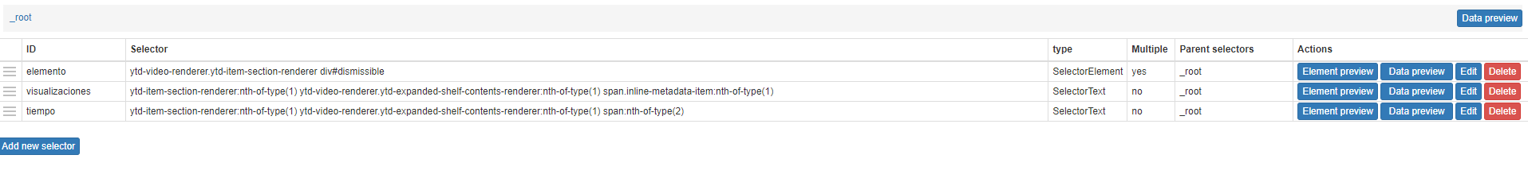

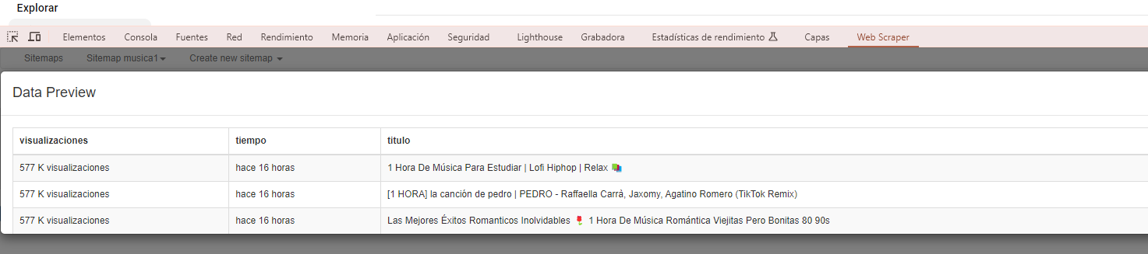

  
**Youtube**

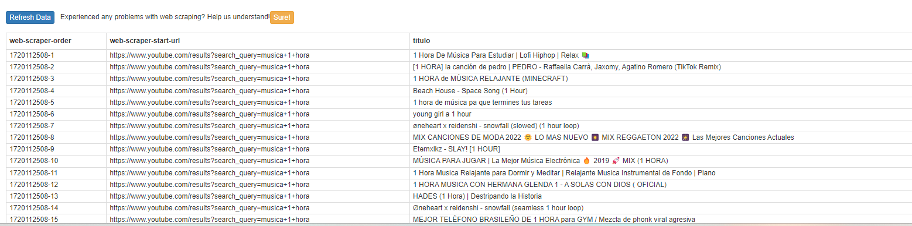

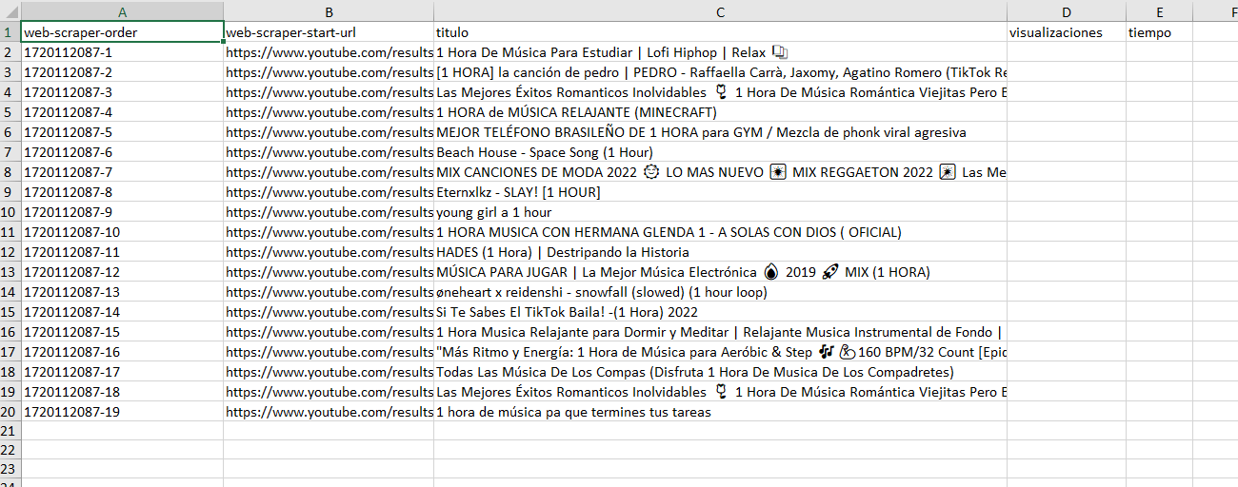

**Tabla NFT**

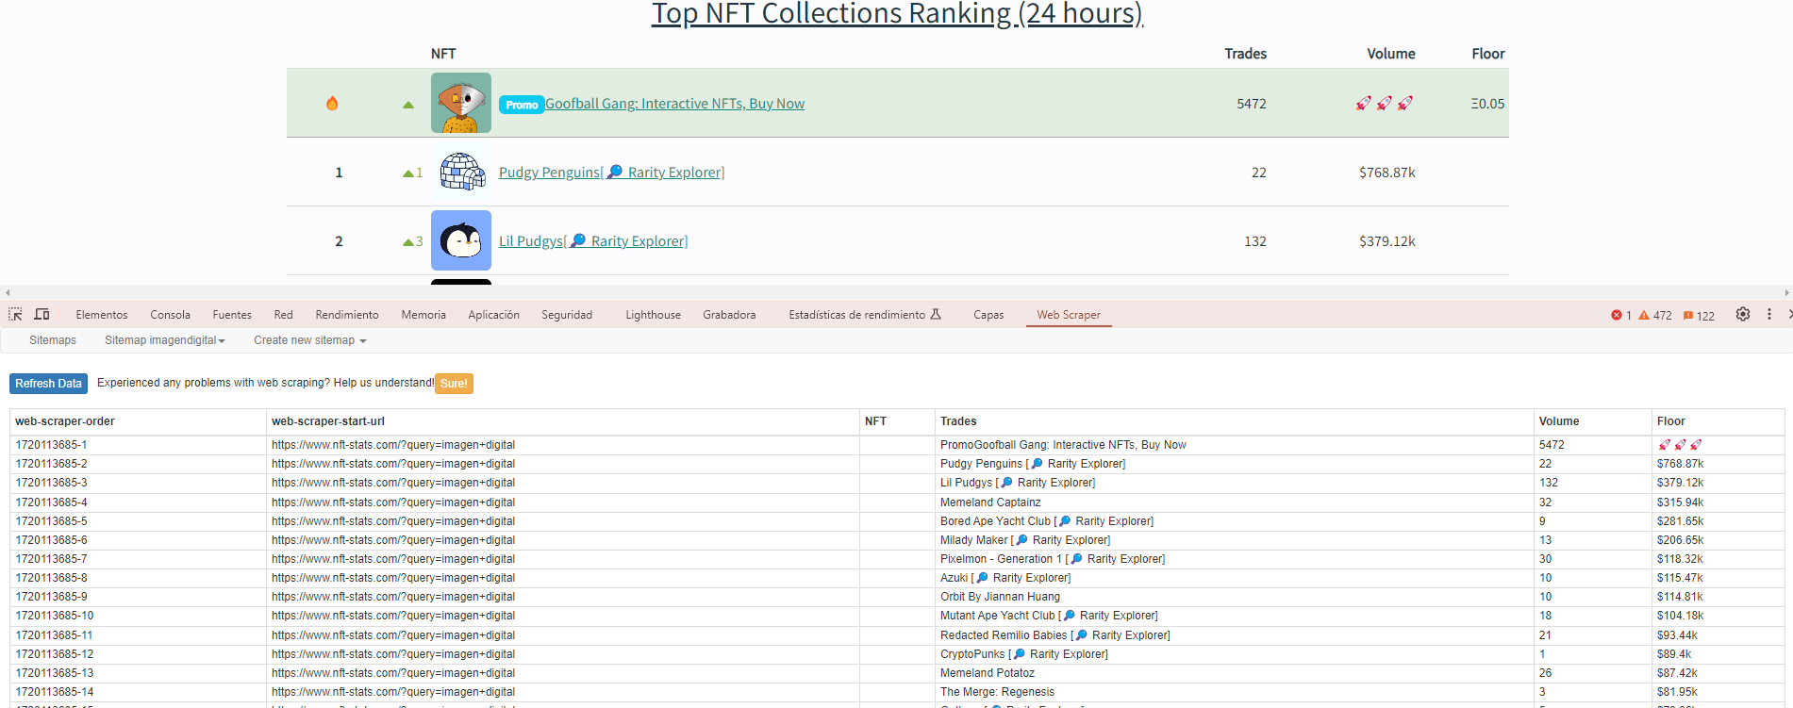

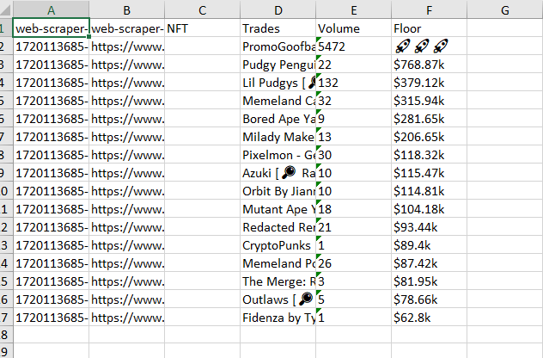

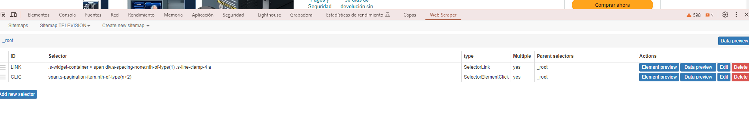

**AMAZON**

Data previa vista

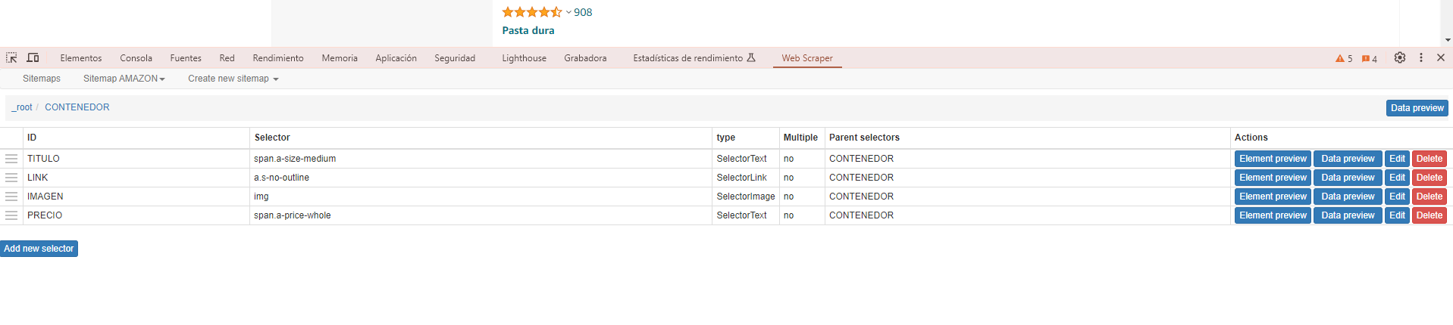

Escrapeo de la información

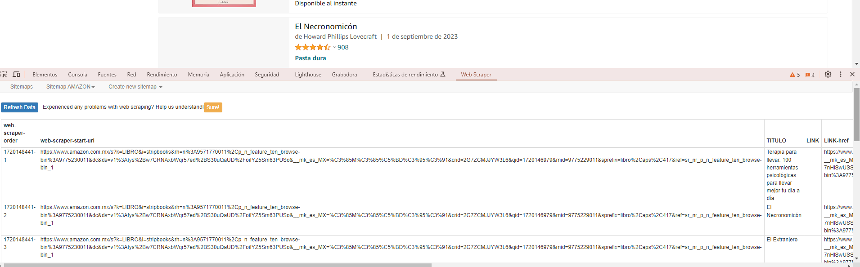

Descarga de datos

